Консультация для родителей:
Строгость или мягкость в воспитании детей.
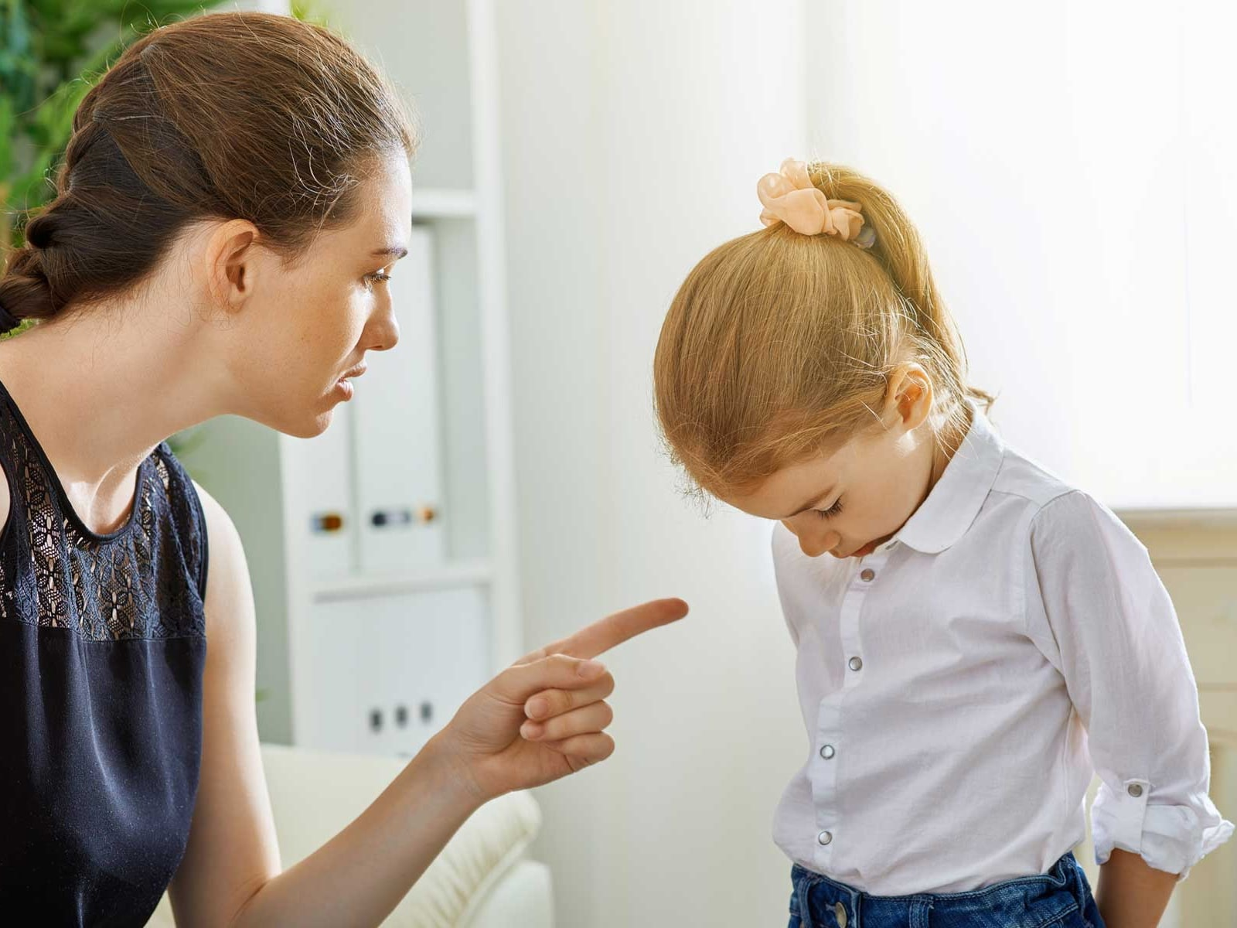
Большинство людей в нашей стране считают строгость и наказания лучшим способом воспитания детей. Но так ли это? Попробуем разобраться и узнать мнение психологов и педагогов.
В основе строгого или авторитарного стиля воспитания лежит страх, который не только провоцирует детей на плохое поведение, но и развивает у ребенка низкую самооценку и комплексы. У таких детей просто нет мотивации к хорошему поведению, т. к. действия их полностью подчинены родительскому контролю. Авторитарное воспитание основано на страхе, а страх – это лучший способ сломать волю ребенка, подчинить себе, но это худший способ для воспитания личности. Со временем дети привыкают к угрозам, наказаниям и перестают бояться своих родителей – они просто отключаются и это ведет к тотальному непослушанию. Родители, потерявшие доверие и авторитет, теряют и контроль над своим чадом, что ведет к непредсказуемым последствиям.

Несколько постулатов о строгом воспитании
- Слишком строгое воспитание провоцирует агрессию. Воспитание, основанное на страхе, безусловно, отражается на поведении ребенка и провоцирует негативное поведение. Если вы кричите на детей, то вы учите их кричать на других. Когда вы применяете силу – они также учатся применять силу по отношению к другим. Поэтому, дети, к которым применяют наказание, часто становятся агрессивными.
- Беспрекословное подчинение мешает детям развивать самодисциплину и ответственность – постоянные ограничения и жесткий контроль не позволяют ребенку почувствовать ответственность за свои поступки. Ведь самодисциплина развивается тогда, когда ребенку дают определенную свободу и устанавливают разумные рамки. Никому не понравится тотальный контроль, и вполне закономерно, что дети протестуют против жестких ограничений.
- Дети, воспитанные в чрезмерной строгости, не имеют собственного мнения и легко подчиняются другим. Научившись безусловно подчиняться родителям, они не умеют формировать собственное мнение, поэтому такие дети не ставят под сомнение авторитет лидеров, ими проще манипулировать. Они не хотят брать ответственность за свои поступки, принимать решения и чаще руководствуются принципам «делать как все». Подавив волю ребенка, задушив его инициативу, регулярно лишая его свободы выбора, не ждите от него сильных личностных качеств. Ребенок со сломанной волей вряд ли когда-нибудь станет лидером.
- Дети, которых воспитывают в тотальной строгости, склонны к жестокости. Психологи утверждают, что дети, воспитанные в условиях постоянных угроз и наказания, часто проявляют жестокость. Накопленную злость и раздражение, вызванные авторитарным режимом родителей, дети и подростки вымещают на окружающих и, как правило, на тех, кто слабее. В младшем возрасте, жертвами могут стать животные, а в старшем – их сверстники. И это вполне объяснимо – ведь они воспринимают родительскую строгость как жестокость по отношению к ним и, перенимая подобную модель поведения, переносят ее на окружающих.
- Подростки, которых воспитывают в строгих условиях чаще проявляют неповиновение. И если родителям удавалось в какой-то период держать контроль над малышом, то в период полового созревания ребенок протестует против авторитарного режима и пытается вырваться из-под родительского контроля, в результате чего в семье происходят скандалы, а дети часто предпринимают попытки уйти из дома, чтобы найти понимание на стороне. Такие дети легко попадают под влияние плохой компании и имеют больше шансов попасть в опасные жизненные ситуации.
- Излишне строгое воспитание приводит к проблемам в учебе. Психологи Питтсбургского университета привели к выводу, что дети, которые подвергаются в семье вербальной или физической агрессии, учатся гораздо хуже своих сверстников. И это вполне объяснимо — дети, постоянно испытывающие стресс и напряжение, страдают рассеянностью, плохой памятью и как следствие, не могут хорошо усваивать учебный материал.
- Дети, выросшие в условиях жесткого воспитания часто страдают ожирением. Дети, постоянно испытывающие стресс, как и взрослые, часто «заедают» его, поэтому такие дети имеют склонность к ожирению.
- Строгое воспитание заставляет детей чаще врать. Дети, вкоторых часто ругают и наказывают за оплошности, бояться ошибиться и чтобы скрыть свои промахи они начинают врать, чтобы родители не наказали за «непослушание». Поэтому такие дети вырастают искусными лжецами.
- Строгие родители постепенно теряют авторитет у своих детей. Родители, которые часто наказывают своих детей, как это ни парадоксально, теряют авторитет у своих детей. Ведь силой завоевать любовь и доверие невозможно. Дети теряют желание делать приятное своим родителем, т. к. они никогда не видят позитивной реакции с их стороны. В результате, дети ведут себя все хуже, а управлять ими становится все сложнее. Недовольство родителей и частые наказания вызывают постоянное чувство обиды у ребенка, в результате чего и ребенок и родители становятся несчастными.
- Авторитарное воспитание вызывает депрессию у детей. Семьи, в которых реализуется политика власти и тотального подчинения, подразумевает отсутствие духовной близости и дружбы между ребенком и родителями. Поэтому такие дети чувствуют себя одинокими и беспомощными.
- Постоянные угрозы и наказание приводит к психическим расстройствам у некоторых детей. Почему так происходит? Строгость родителей вызывает постоянное нервное напряжение и как следствие, затяжной стресс, который может привести к сбою в психике ребенка. Наиболее часто на фоне нервного перенапряжения у детей возникает невроз навязчивых состояний, сопровождающийся обсессивно-компульсивными расстройствами. Это выражается в виде навязчивых (ритуальных) действий, движений, таких как частое мытье рук (из-за боязни заразиться инфекцией), подергивания головой, постукивания о предметы, повтор определенных движений. Если вы заметили подобные явления у своего ребенка, не бойтесь обратиться за помощью к психотерапевту. Он назначит успокоительные таблетки и процедуры. Как, правило, подобные расстройства успешно лечатся. Но самое главное, если вы строгий родитель и в доме действует авторитарный режим – следует пересмотреть свое поведение и умерить излишнюю строгость по отношению к своим детям.
Мягкость и строгость
Прежде всего следует разобраться в терминах “мягкость” и “строгость”. Понятие "мягкость" многие отождествляют с понятием "вседозволенность" и употребляют его в пренебрежительном смысле, чтобы показать покорность родителей, которая может привести к воспитанию требовательных, испорченных детей. Многие строгие родители считают, что их метод гарантирует воспитание хороших детей, а мягкость ведёт к недисциплинированности и вседозволенности. Но это не совсем так. Есть много людей, которые очень мягко относятся к своим детям и у них прекрасные дети.
А сама строгость бывает разная. Многие родители слишком "давят" на ребёнка, слишком нетерпеливы и настойчивы в приучении ребёнка к дисциплине, а когда у него возникает закономерный протест, негодуют, считая, что ребёнок так себя ведёт специально, хочет их "довести". С другой стороны есть строгие родители, которые обладают внутренней потребностью постоянно руководить поведением сына или дочери, даже если те хорошо себя ведут. Есть грубые родители, постоянно ругающие и унижающие своих детей, у которых в результате оказывается трусливый, отвратительный характер. Такие родители считают, что основой хорошего поведения является страх, забывая о том, что всепоглощающая сила любви, желание подражать родителям, доставлять им удовольствие педагогически значительно сильнее страха.
Вы можете сделать неправильный вывод, что наилучшим средством для воспитания является мягкость. Это не совсем так. Если родители не уверены в себе, испытывают чувство вины и покорности перед детской грубостью, то мягкость не принесёт пользы. Покорность может быть связана с тем, что в детстве с родителями были грубы их родители, их подсознание "помнит" о нанесённых им оскорблениях. Они бояться, что дети не будут их любить, если они попытаются воспротивится эгоистическим желаниям ребёнка, проявить какую-то решительность в принципиальных вопросах. В любом случае такие родители не требуют от своих детей уважения, позволяя оскорблять себя. В порыве гнева ребёнок кричит на своих родителей: “Я вас ненавижу!", и родители воспринимают это с подсознательным чувством вины перед ним. В семьях такого типа родители, испытывая вину за плохое поведение детей, позволяют им унижать себя. Дети также испытывают вину перед родителями, понимая, что нельзя так грубо обращаться с ними. Однако инстинктивно они начинают вести себя ещё хуже, чтобы посмотреть, до какого предела можно дойти.
Мы не должны быть слишком снисходительны и ни в чём не отказывать нашим детям, считая, что только тогда они всегда будут слушаться нас. Если мы никогда и ни в чём не будем отказывать им, то неизбежно окажемся во власти их эгоизма. Детям необходимо постоянное руководство и советы, потому что у них в силу их возраста еще отсутствуют волевые качества и жизненный опыт. Но ведь даже отказать ребёнку в его просьбе можно так, что он ощутит и нашу любовь и нашу заботу и наше сочувствие, а это крайне важно. Чем больше малыш будет доволен нами, тем охотнее выполнит наши требования, исполнит обязанности, с его точки зрения скучные и ненужные. Надо развивать и поддерживать добрые отношения с ребёнком, чтобы у ребёнка возникло желание принять наше руководство и контроль над его поступками. Помогать ребёнку хотеть быть хорошим гораздо важнее, чем сделать его послушным.
Вам должно быть ясно, что в воспитательном процессе нельзя противопоставлять строгость и мягкость – необходим компромисс. Строгие и любящие, уважающие своих детей добьются успехов, тогда как строгие и властолюбивые могут воспитать человека с забитым или агрессивным характером. Родители с мягким характером могут воспитать грубых и требовательных детей, и в тоже время мягкость родителей, уважающих себя и детей, поможет создать идеальную семью. Любовь и демократичное отношение к детям вызовет их ответную любовь. Если же ребёнок начнёт грубить, родители, обладающие чувством собственного достоинства, мягко, но строго заявят ему: “Мне очень больно, что ты разговариваешь со мной таким тоном.”

Воспитание, основанное на любви
Однозначно, что чрезмерно строгое воспитание, сопровождающееся постоянными криками, угрозами и наказаниями вредит гармоничному психо-эмоциональному развитию ребенка и разрушает духовную близость с родителями. И это вам скажет любой психолог. Однако позволять детям всё, что они захотят тоже не выход. Так, где же та золотая середина в воспитательном процессе, которая позволит вырастить полноценного самодостаточного, уверенного в себе человека? Как нащупать грань между строгостью и вседозволенностью?
Оптимальной стратегией правильного воспитания детей является сочетание умеренной строгости и любви. Т. е. вы строгий родитель, но вы любите своего ребенка и желаете ему добра и аккуратно ограничиваете его во вседозволенности. Дети должны понимать и видеть, что вы не просто требуете от них исполнения воли. Дети прислушиваются к своим родителям, когда родители прислушиваются к ним. Вы должны дать понять и объяснить ребенку, что слышите его, понимаете и любите и хотите для него только лучшего. Умеренная строгость и любовь – золотая середина, которая поможет правильно воспитать ребенка и поможет ему достичь максимальных результатов во всех сферах жизни. Воспитание должно быть основано на позитиве, а не на страхе, а ребенок должен чувствовать себя любимым.
Помогите вашим детям вырасти добрыми и спокойными, успешными и уверенными в себе людьми. Чтобы это сделать, нужно заняться воспитанием. В первую очередь воспитание себя. А детей надо любить. Любить и баловать. Но баловать в меру.

